Jeunesse Sportive Palingeoise

Saison de 1979 à 1982

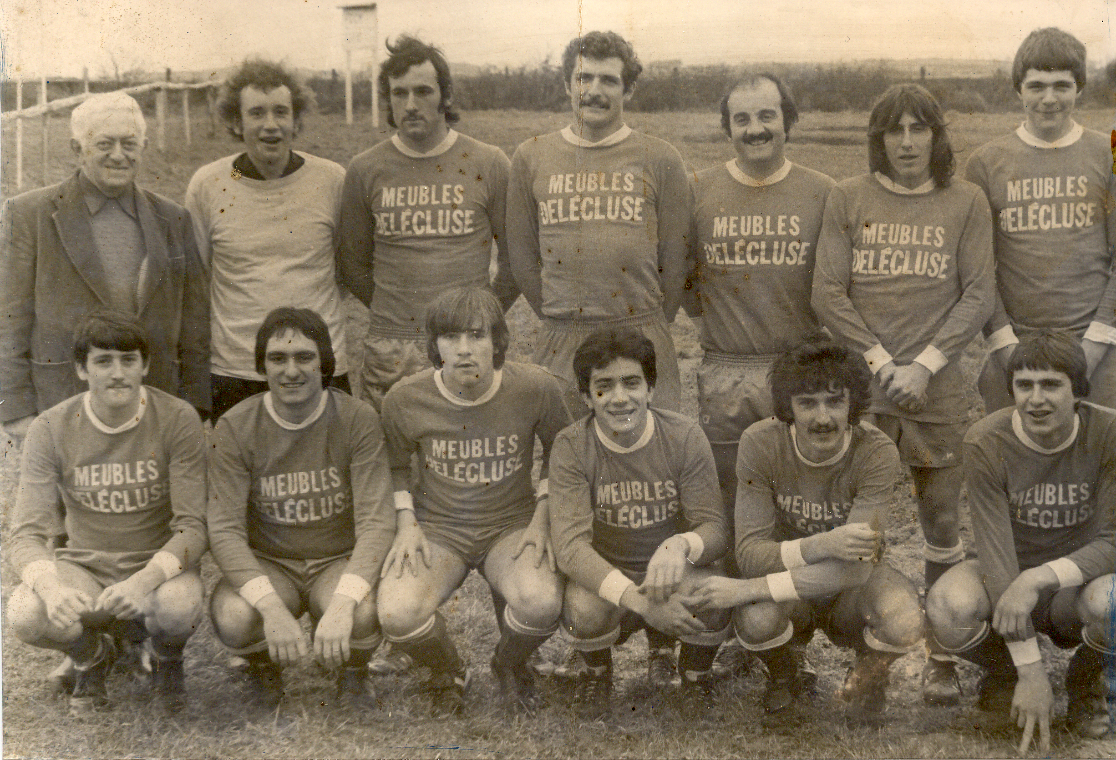

De gauche à droite debout : Jean CALENDRON – Alain PERCHE – Tony MACCORIN – Michel SERPRIX – Gilles TIXIER – Jean François BOULOGNE – Bernard LAPRAY
De gauche à droite accroupis : Jean Luc FEBVRE – Hubert POMMIER – Philippe LEHMAN – Bernard PERCHE – Bernard LABROSSE – Alain LAPRAY

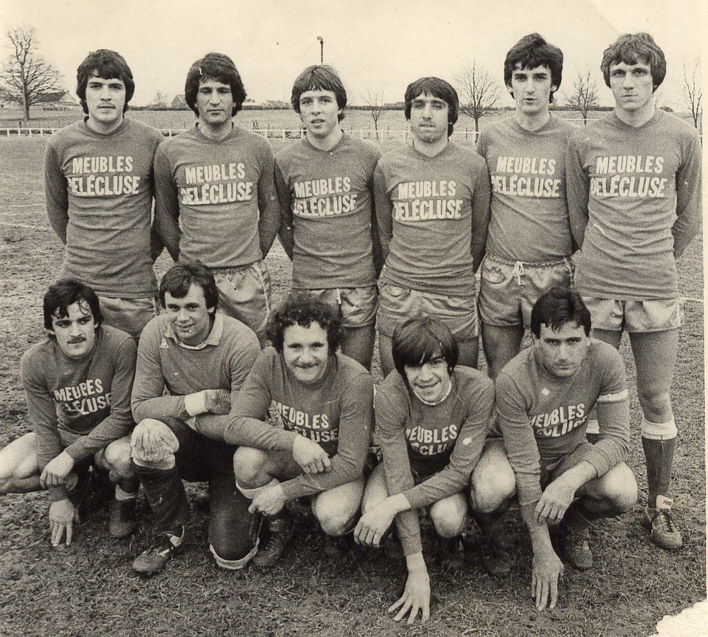

De gauche à droite debout : Jean Charles LAPRAY – Serge RODRIGUES – Michel ROYER – Alain GUERIAUD – Bernard LABROSSE – Patrick SERPRIX
De gauche à droite accroupis : Mario VERDIGLIONE – Georges LAPRAY – Hubert CHANLON – Pascal PALLOT – Gilles GUERIAUD

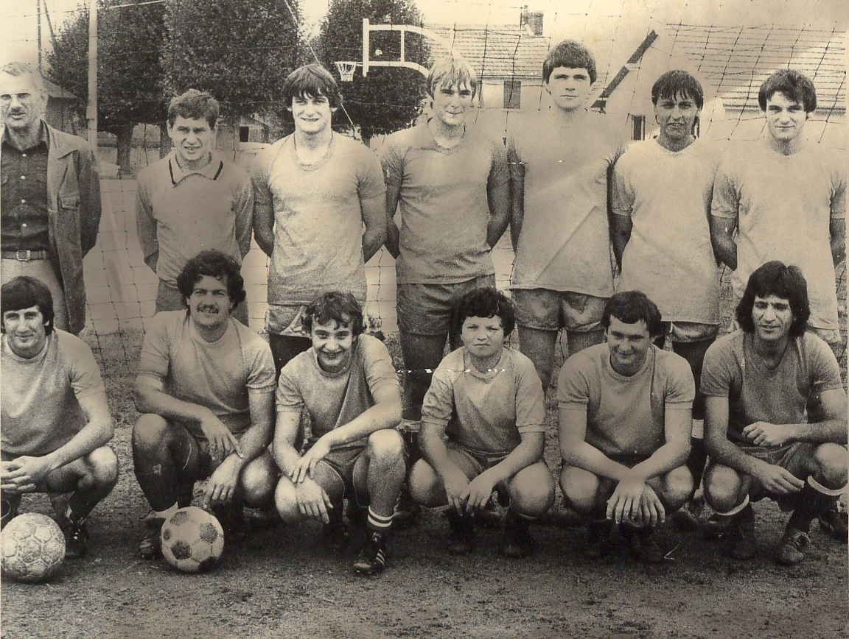

De gauche à droite debout : Robert BLONDEAU - - Armand DUPRE – Patrick THERVILLE –
Bernard LAPRAY – François IANNUZY – Gilles DUPRE
De gauche à droite accroupis : Jean François BOULOGNE – Robert PERCHE – Bernard THERVILLE –
André MOMMESSIN – Jean François PERCHE – Serge RODRIGUES

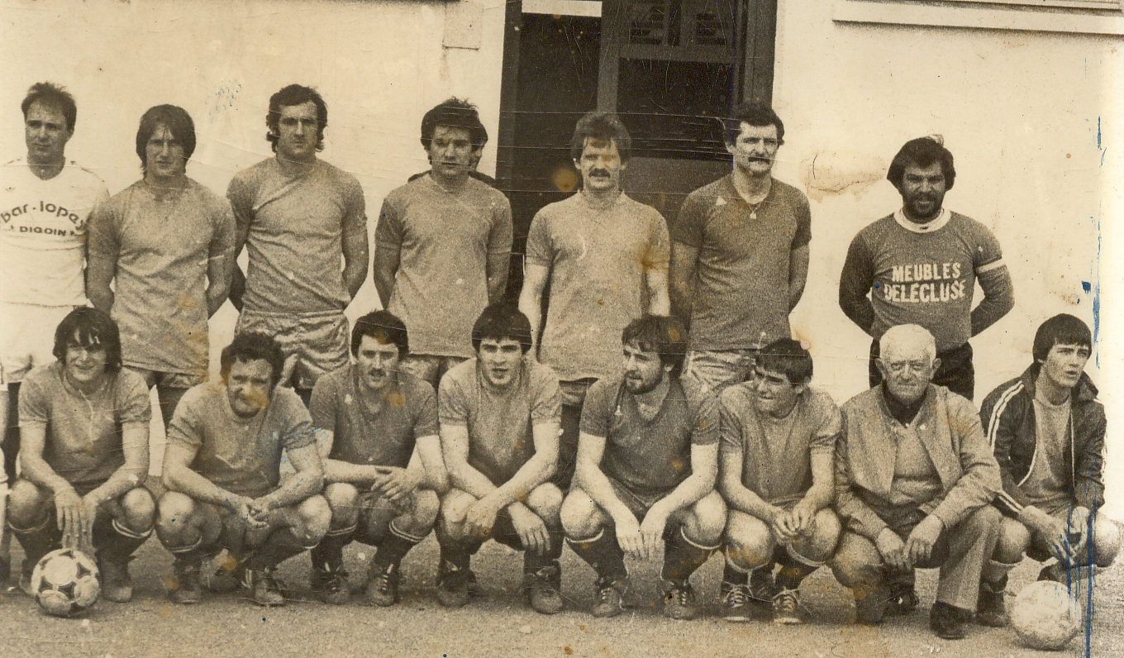

De gauche à droite debout : Adversaire – Eric VALETTE – Tony MACCORIN – Bernard PERCHE –
Bernard ARCHAMBAUT – Michel SERPRIX – Jean Paul PALLOT

De gauche à droite accroupis : Armand DUPRE – Hubert CHANLON – Jean Luc FEBVRE – Jean Charles LAPRAY – Philippe LEHMAN – Patrick THERVILLE – Jean CALENDRON – Noël PETIT

1979 à 1982

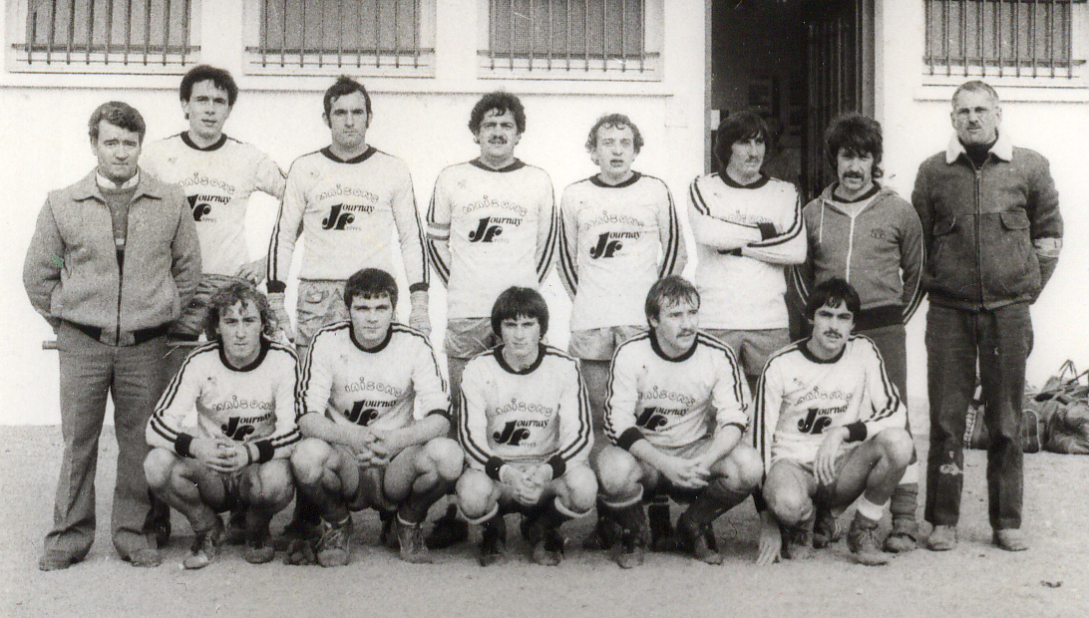

De gauche à droite debout : Roland BOUTON – Bernard ROYER – Tony MACCORIN – Robert PERCHE – Bernard THERVILLE – Jean François BOULOGNE – Joël TILLIER – Robert BLONDEAU

De gauche à droite accroupis : Patrick ANDRE – Bernard LAPRAY – Philippe TILLIER – Philippe LEHMAN – Christian BARLE

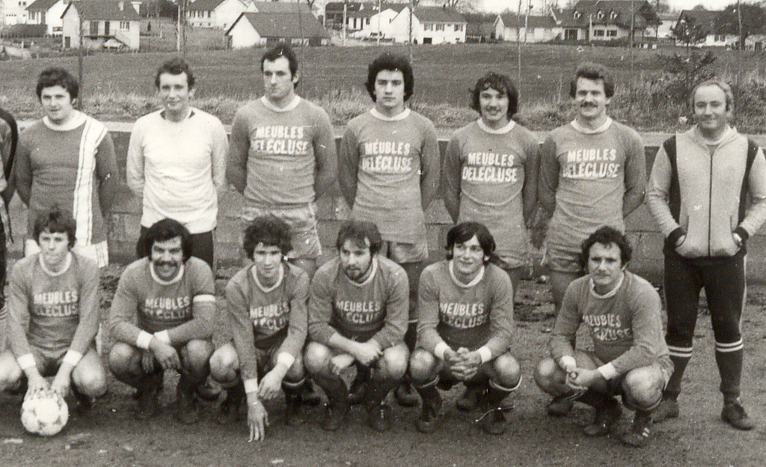

De gauche à droite debout : Adversaire – Alain PERCHE – Tony MACCORIN – Bernard PERCHE –
Alain AMOUR – ARCHAMBAUT – Gérard GACON -

De gauche à droite accroupis : Gilles FERRIERE – Jean Paul PALLOT – Fabrice BUISSON – Philippe LEHMAN – Armand DUPRE – Hubert CHANLON

1979 à 1982

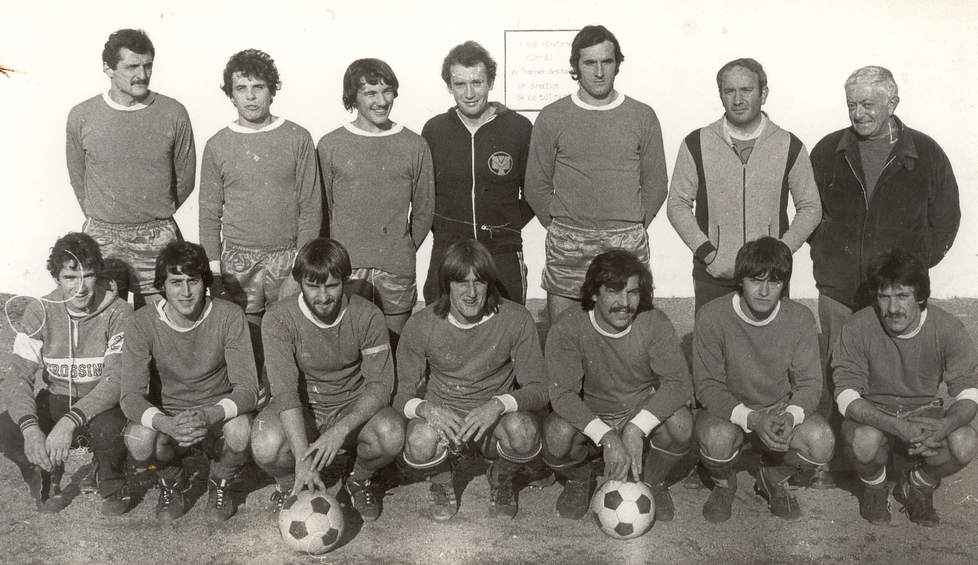

De gauche à droite debout : Michel SERPRIX - - Alain AMOUR – Alain PERCHE – Tony MACCORIN – Gérard GACON – Jean CALENDRON -

De gauche à droite accroupis : Fabrice BUSSION – Jean Luc FEBVRE – Philippe LEHMAN – Eric VALETTE – Jean Paul PALLOT – Noël PETIT – Joël TILLIER

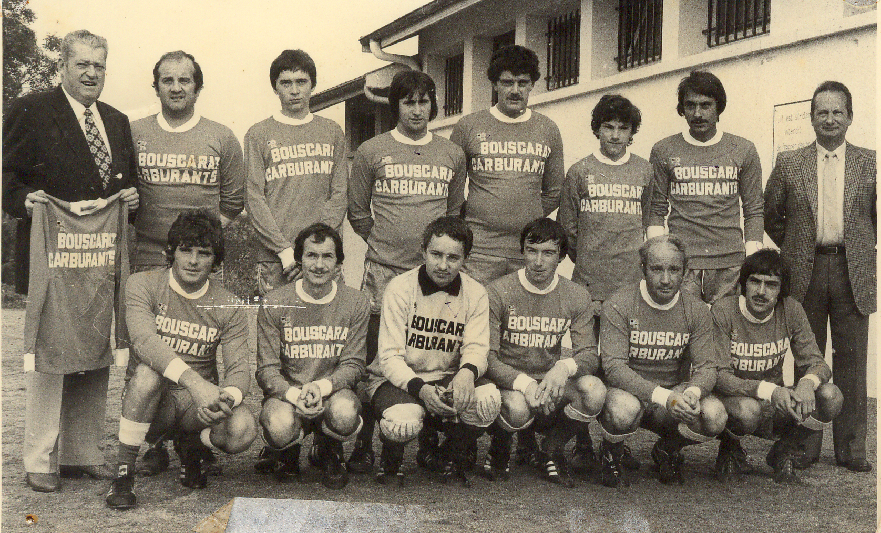

De gauche à droite debout : Mr BOUSCARAT – Gilles TIXIER – Jean Pierre TILLIER – Guy AGUETTAZ – Gilles TRAMOY - - Jacky BARLE – René COMTE

De gauche à droite accroupis : Christian COMBIER – BLANDIN – Patrick PAGNOTTE – Eric DUVERNE – Gérard GACON – Christian BARLE

1979 à1982

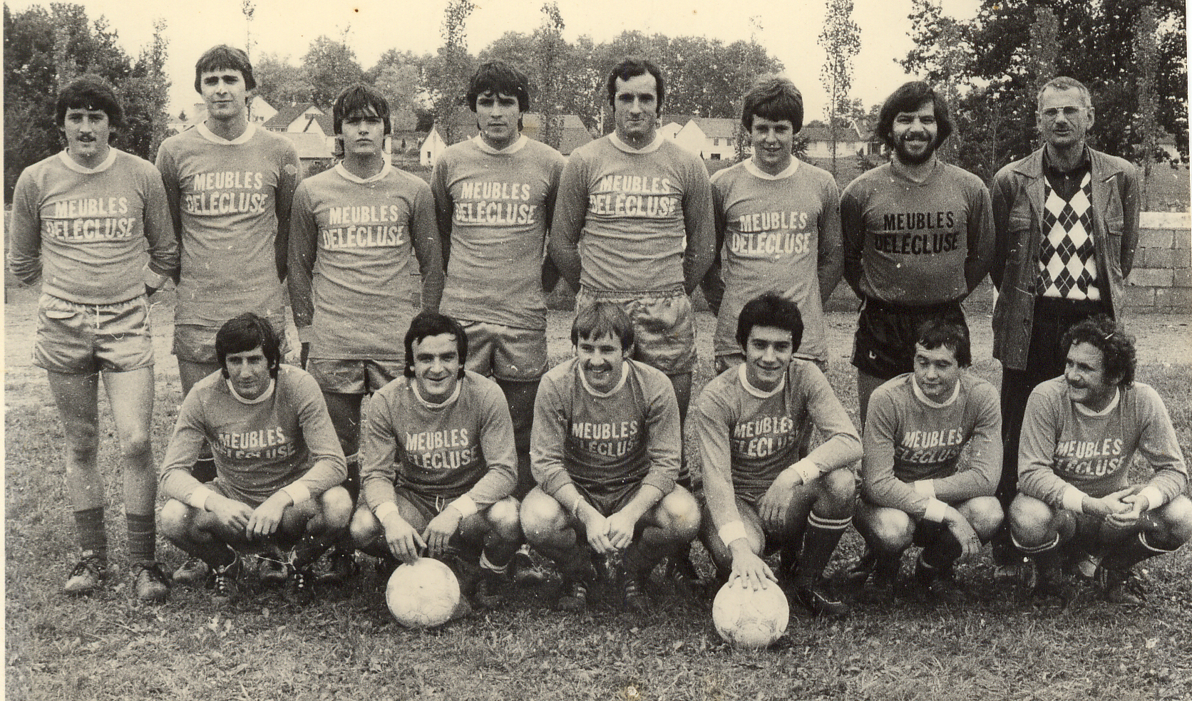

De gauche à droite debout : Jean Luc FEBVRE – Alain LAPRAY – Noël PETIT – Jean Charles LAPRAY –
Tony MACCORIN – Gilles FERRIERE – Jean Paul PALLOT – Robert BLONDEAU

De gauche à droite accroupis : Jean François BOULOGNE – Mario VERDIGLIONE – Philippe LEHMAN – Bernard PERCHE – Jean François PERCHE – Hubert CHANLON

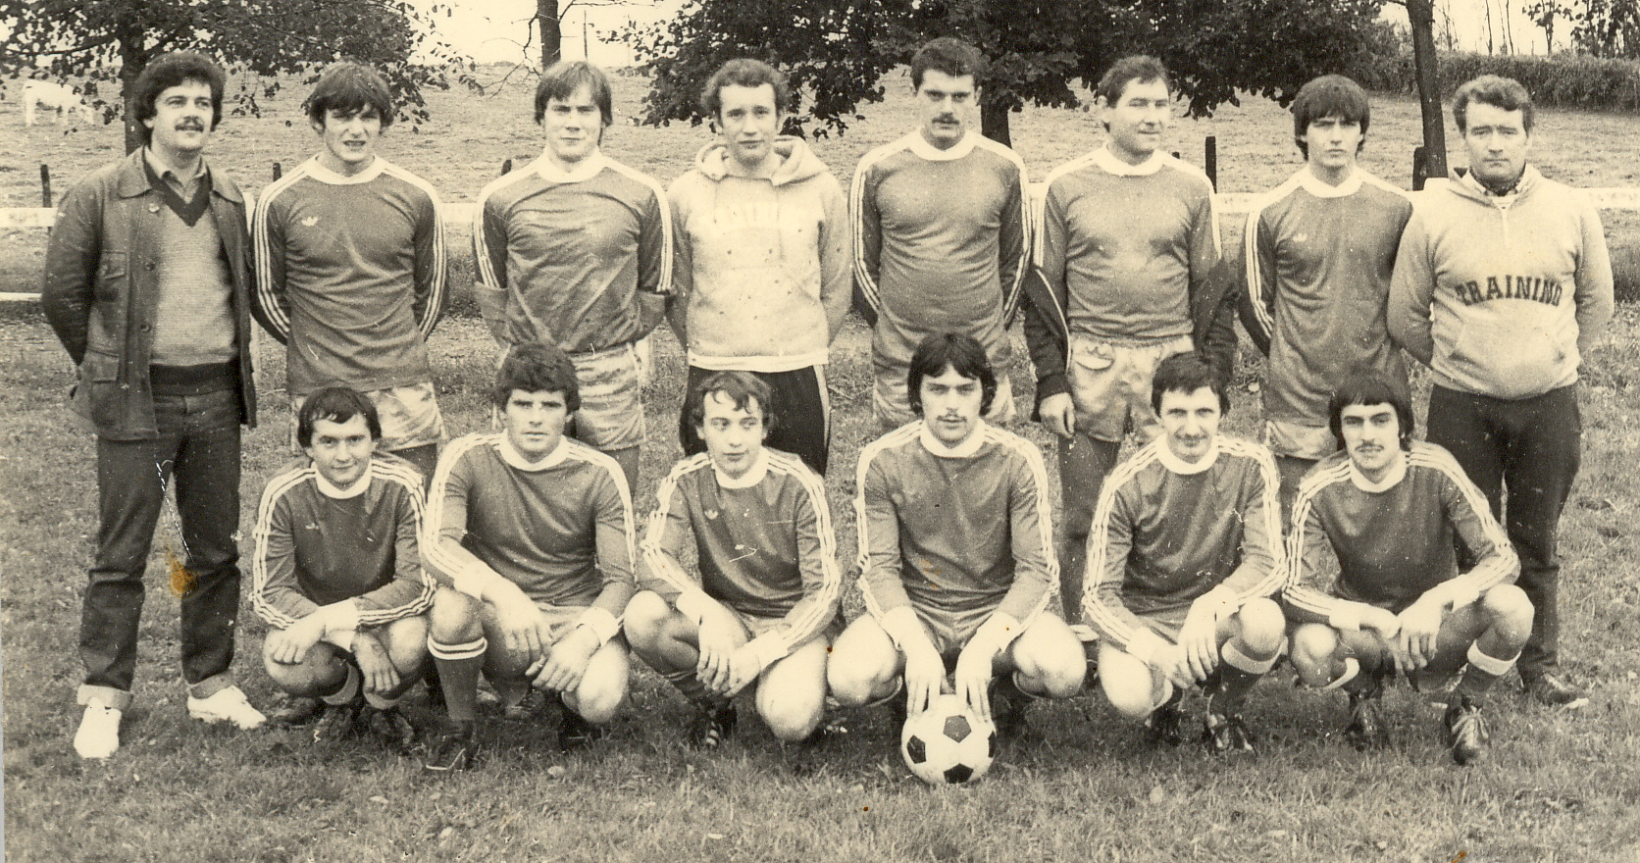

De gauche à droite debout : Robert PERCHE – Gilles DUPRE – Denis GUEUGNON – Alain PERCHE – Gilles TRAMOY – Emile GLATKA – Noël PETIT – Roland BOUTON

De gauche à droite accroupis : Jean François PERCHE – Christian COMBIER – Bernard THERVILLE – Jean Michel CARRE – Christian BLANCHARD – Christian BARLE

1979 à1982

